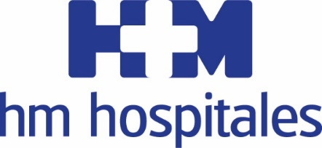
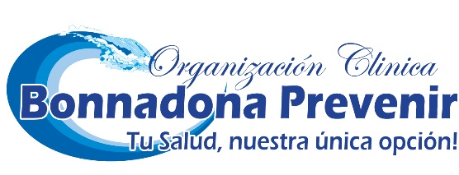
Acuerdo transoceánico

HM HOSPITALES se alía con la CLÍNICA BONNAdOnA de colombia para el intercambio de CONOCIMIENTOS EN EL CAMPO DE LA ONCOLOGÍA

- Oncólogos colombianos pasarán estancias formativas en HM CIOCC orientadas al fomento de la investigación y la puesta en común de experiencias asistenciales

- Con este acuerdo se fomenta el intercambio de conocimiento entre profesionales especializados en el manejo del cáncer con el objetivo de mejorar la calidad asistencial de los pacientes

Madrid, 11 de octubre de 2018. HM Hospitales y Organización Clínica Bonnadona Prevenir S.A.S de Colombia han alcanzado un acuerdo de colaboración que tiene como objetivo primordial la formalización de intercambios de conocimiento en el campo de la investigación oncológica y la experiencia asistencial. Se trata de un convenio que enriquece a ambas instituciones que son punteras en sus respectivos países en el abordaje y tratamiento de los procesos oncológicos.
El Dr. Juan Abarca Cidón, presidente de HM Hospitales, y el Dr. Carlos Alberto Osorio, gerente de la Clínica Bonnadona, han rubricado este acuerdo en el Hospital Universitario HM Sanchinarro, que proporcionará un fructífero intercambio de conocimientos y experiencia en Oncología, que se materializará inicialmente en que HM Hospitales recibirá a médicos especialistas de las distintas áreas de asistencia en Oncología y áreas afines de la clínica Bonnadona.
En este sentido, el Dr. Juan Abarca ha destacado la importancia de este convenio transoceánico que “sirve para ahondar la relación entre dos instituciones punteras en España y Colombia en el campo de la Oncología. Esta iniciativa pone el foco en la experiencia de formación en los procesos oncológicos y está alineado con los ejes fundamentales de HM Hospitales, que consisten en fomentar la investigación y el trasvase de conocimiento entre profesionales sanitarios, para ofrecer a los pacientes la máxima calidad asistencial”.
Por su parte, el Dr. Carlos Alberto Osorio ha destacado que, “el acuerdo entre ambas instituciones se viene forjando desde hace tiempo, ya que compartimos objetivos esenciales como es el tratamiento del paciente oncológico. Entendemos que el cáncer se ha convertido en una epidemia social mundial. La incidencia de algunos tipos de neoplasias es tan creciente que es urgente y necesario una estrategia común entre países, instituciones, hospitales e investigadores. Esa es la finalidad de este acuerdo, generar una simbiosis que permita a nuestros oncólogos formarse en investigación en HM Hospitales”.
Estancias formativas
La primera fase de este acuerdo consistirá en facilitar a oncólogos de la Clínica Bonnadona estancias formativas clínicas de no más de 3 meses en el Centro Integral Oncológico Clara Campal HM CIOCC, “aunque en etapas posteriores puede incluir la participación en otros apartados como el Máster Universitario en Investigación Clínica y Aplicada en Oncología y otros específicos de la Fundación de Investigación HM Hospitales”, señala el Dr. Julio Villanueva, director médico adjunto del Hospital Universitario HM Sanchinarro.

Ambas instituciones coinciden en la importancia que tiene el desarrollo de la I+D+i, que en el caso de HM CIOCC se centra en la Medicina Traslacional y el ‘know how’ propio de sus distintas unidades funcionales, lo que le han llevado a un puesto de máximo reconocimiento nacional e internacional. Este prestigio también le es reconocido a la Organización Clínica Bonnadona al ser pionera en Pabellones, Quimioterapia Ambulatoria, Trasplantes de Médula Ósea, Trombolisis Cerebral, calidad e investigación consolidándose así en un referente y líder en Hemato-Oncología en la costa norte de Colombia.

La ‘superespecialización’ en la actividad oncológica de HM CIOCC como primer ‘Cancer Center’ privado de España por número de pacientes y en el que se promueve un abordaje multidisciplinar para todos los procesos oncológicos existentes, hace que HM Hospitales sea un destino de gran relevancia para ensanchar el conocimiento en este campo. “En este sentido, el enfoque en el que desarrolla su actividad la Oncología de HM Hospitales, que se basa, no solo en el uso de todas las técnicas diagnósticas y terapéuticas actualmente disponibles, sino que investiga continuamente para seguir avanzando en la lucha contra el cáncer hace que sea especialmente atractivo para otros centros”, destaca el Dr. Julio Villanueva

De esta forma, el modelo de HM CIOCC hace que se ponga a disposición de los pacientes los grandes avances diagnósticos y terapéuticos que permiten detectar tumores en estadios cada vez más tempranos y plantear tratamientos absolutamente personalizados que resulten más eficaces y menos agresivos para el paciente. “Además, la clínica Bonnadona es un referente en la Oncología en la Costa Norte de Colombia y de allí la relevancia de ir construyendo vías de comunicación entre especialistas que permitan acercar centros con una filosofía asistencial similar aunque adaptada a las condiciones específicas de cada zona”, asegura el Dr. Villanueva.

Futuro
Este acuerdo y las similitudes estructurales entre ambas instituciones abren la posibilidad de que la colaboración crezca en un futuro próximo y permita sinergias y nuevas líneas de colaboración en campos como la política de calidad asistencial, la humanización y seguridad y gestión del riesgo en el ámbito hospitalario.

HM Hospitales
HM Hospitales es el grupo hospitalario privado de referencia a nivel nacional que basa su oferta en la excelencia asistencial sumada a la investigación, la docencia, la innovación tecnológica constante y la publicación de resultados.

Dirigido por médicos y con capital 100% español, cuenta en la actualidad con más de 4.700 profesionales que ejercen una medicina de calidad e innovadora centrada en el cuidado de la salud y el bienestar de sus pacientes y familiares.

HM Hospitales está formado por 38 centros asistenciales: 14 hospitales, 3 centros integrales de alta especialización en Oncología, Cardiología y Neurociencias, además de 21 policlínicos. Todos ellos trabajan de manera coordinada para ofrecer una gestión integral de las necesidades y requerimientos de sus pacientes.

Más información: www.hmhospitales.com
Más información para medios:
DPTO. DE COMUNICACIÓN DE HM HOSPITALES
Marcos García Rodríguez
Tel.: 914 444 244 Ext 167 / Móvil 667 184 600
E-mail: mgarciarodriguez@hmhospitales.com

Más información: www.hmhospitales.com

